ХИМИЯ 8 КЛАСС
Учебник: Ярошенко О.Г. ,,Химия – 8 класс”, Киев, Освита, 2008

Урок 1

Стр. 5 - 8 № 1-23 письменно

Урок 2

Прочитать параграфы 1, 2 стр. 18 № 2, 3, 4 письменно

Урок 3

Прочитать параграфы 3, 4 стр. 22 № 3 письменно

Урок 4

Прочитать параграфы 5, 6 стр. 28 № 1 письменно, стр. 34 № 1-4 письменно

К уроку 2
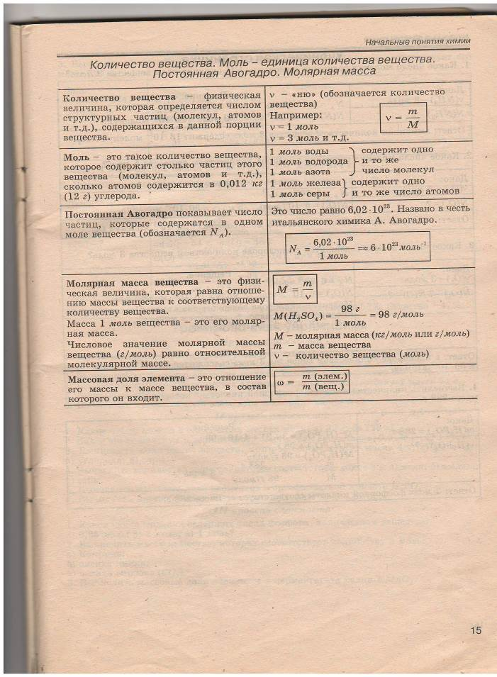
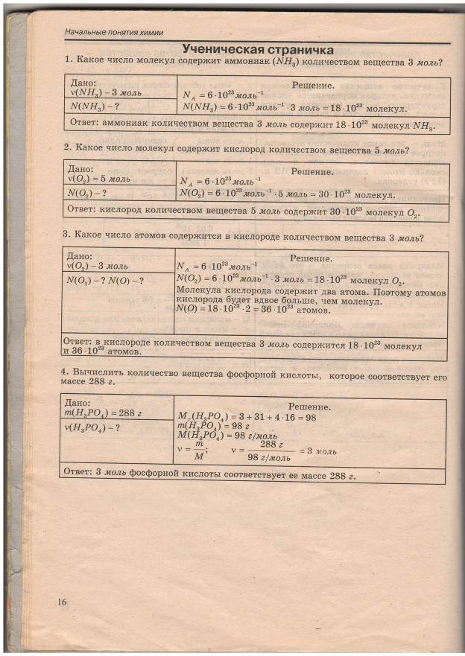

К уроку 3
